Regione inguino-scrotale destra:
Il testicolo è rilevabile nella sua sede anatomica fisiologica; le dimensioni sono: mm. 13,2 x 7,8 x 9,9 con volume pari a 0,50 ml (normali per l'età e rispetto al controlaterale).
Il parenchima presenta ecostruttura omogenea costituita da fini echi
Epididimo: la testa è rilevabile sul polo craniale del testicolo; le dimensioni sono: mm. 5,3 x 5,6 Presenza di piccola cisti (mm. 3 x 3 circa) nella sua porzione postero-caudale
Pareti scrotali con aspetto ecografico e spessori normali.
Canale inguinale con aspetto ecografico normale.

Regione inguino-scrotale sinistra:
Emiscroto sinistro disabitato.
Il testicolo è rilevabile nel canale inguinale nella sede dell’anello inguinale interno che riesce parzialmente a superare durante il ponzamento; le dimensioni sono significativamente inferiori rispetto al controlaterale e in rapporto all’età del paziente: i diametri sono pari a: mm. 10,9 x 4,4 x 6,4 - il volume è pari a ml 0,16
Presenza di falda liquida nella porzione più caudale della vaginale.
Non evidenziabile ecograficamente l’ilo.
Il parenchima presenta ecostruttura omogenea costituita da fini echi.
L’epididimo: la testa è evidenziabile ecograficamente; le dimensioni sono: mm. 6,4 x 4,3.

Conclusioni: criptorchidismo sinistro con testicolo, ipodisplasico, evidenziabile nel canale inguinale a livello dell’anello inguinale interno. Cisti epididimaria destra

Dr. Salvatore BONFORTE

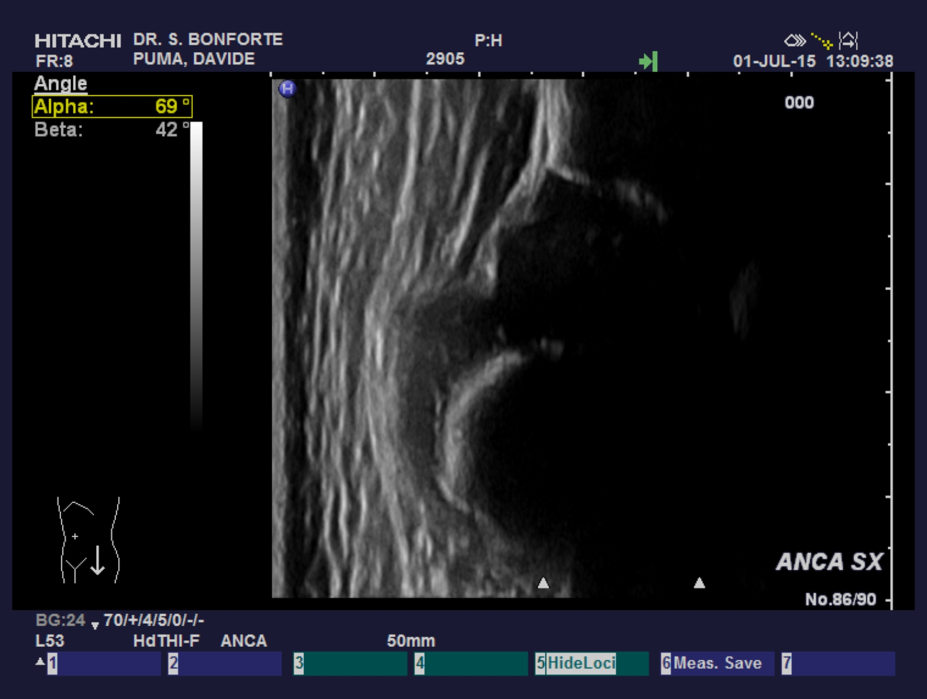
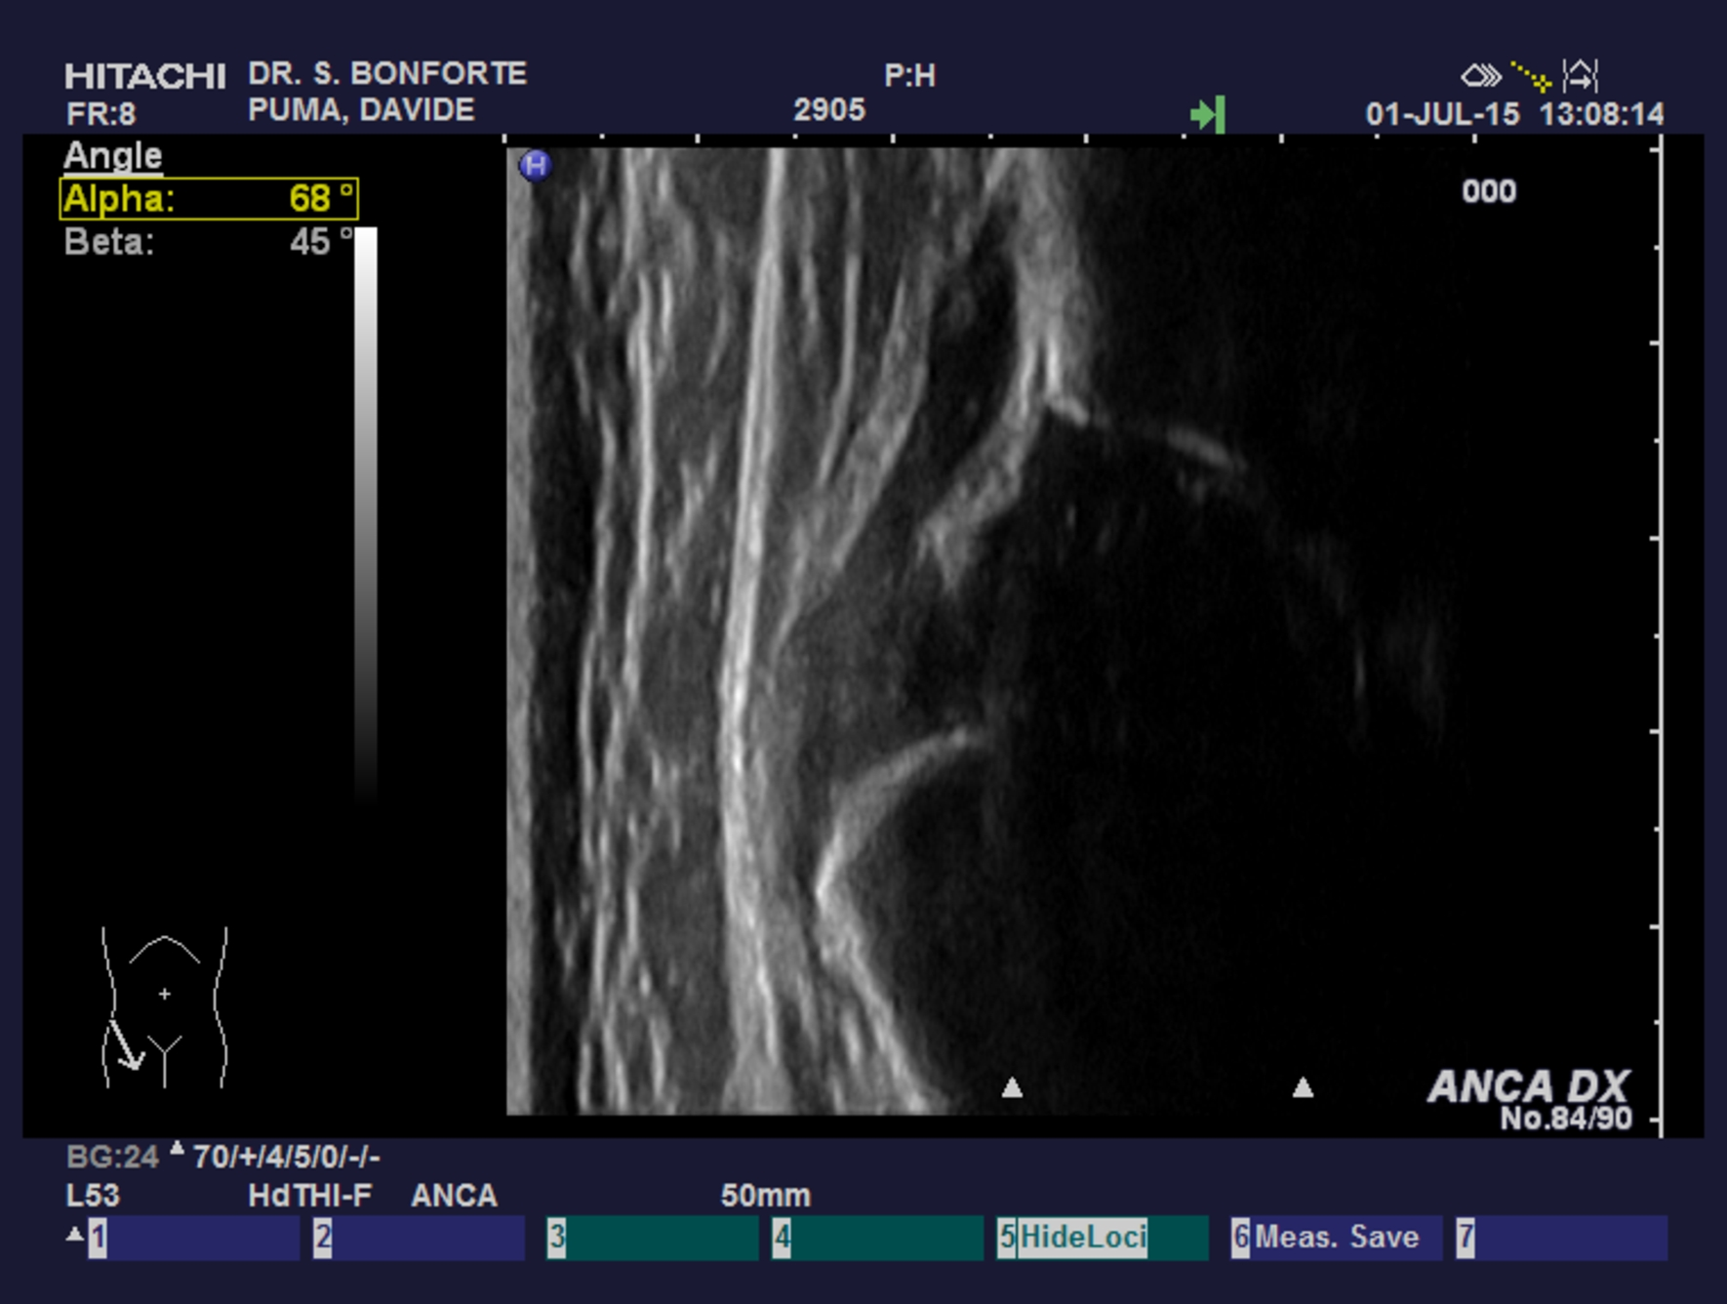

Esame clinico:
Anca destra: Normale Anca sinistra: Normale
Esame ecografico:

ANCA DESTRA:
Epifisi femorale:  Centrata | Tetto acetabolare osseo:  Ben conformato | Tetto acet. cartilagineo:  Coprente sottile | Ciglio osseo sup.  A spigolo
Nucleo ossificazione  Assente | Angolo alfa: 68°  Angolo beta: 45° | Tipo ecografico secondo  Graf: 1 A | Prova dinamica:  Anca stabile

ANCA SINISTRA:
Epifisi femorale:  Centrata | Tetto acetabolare osseo:  Ben conformato | Tetto acet. cartilagineo:  Coprente sottile | Ciglio osseo sup.  A spigolo
Nucleo ossificazione  Assente | Angolo alfa: 69°  Angolo beta: 42° | Tipo ecografico secondo  Graf: 1 A | Prova dinamica:  Anca stabile

Conclusioni diagnostiche: Anche mature con esame ecografico nella norma.
Normale l’escursione articolare.

Indicazioni terapeutiche: Nessuna.

Controllo: Nessuno.

Dr. Salvatore BONFORTE

